Храм Воздвижения Креста Господня
(аг. Бродница)
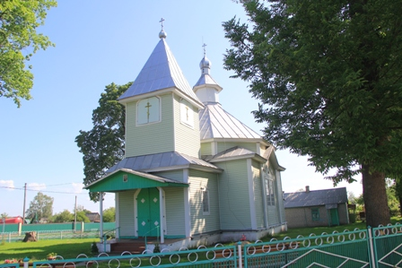
Храм построен в 1865 году с дерева на пожертвовании прихожан. В конце 60-х годов 20 века молнией была разрушена колокольня, которая позже была восстановлена, однако ниже прежней. В 1970-е годы в храме сделана роспись, в 1980-е годы – проведено отопление. В начале 1990-х годов с целью сохранения здание церкви было отделано «сайдингом». Храм действовал постоянно, не закрывался.
Памятник деревянного зодчества с чертами классицизма и ретроспективно-русского стиля. Продолговато-осевую объемно-пространственную композицию храма составляют 2-х ярусные четвериковая колокольня-притвор, молитвенный зал (восьмерик на четверике), 5-гранная апсида с боковыми ризницами. Шатры колокольни и 8-гранного барабана увенчаны маковками. Одинарные и сдвоенные прямоугольные проемы оформлены фигурными наличниками, выделенными на горизонтальной обшивке фасадов. Вход оформлен 2-х столбчатым крыльцом под 2-х скатным покрытием.
Внесен в Государственный список историко-культурных ценностей Республики Беларусь как объект историко-культурного наследия регионального значения.

